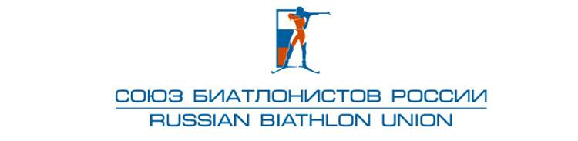
«УТВЕРЖДЕНО»
Правлением
Общероссийской общественной организации
Федерации биатлона «Союз биатлонистов России»
Протокол № 14-14

Критерии отбора в сборную команду России по биатлону
для участия в Первенстве Европы 2015 г.
в г.Отепя (Эстония)

К участию в Первенстве Европы допускаются 6 юниоров и 6 юниорок.
В состав сборной команды России включаются спортсмены, набравшие наибольшее количество очков по итогам их участия во Всероссийских соревнованиях в г.г.Увате и Тюмени с 3 по 9 декабря 2014 г., а также в г. Чайковском с 19 по 25 декабря 2014 г.
Очки начисляются с 1 по 6 места (1 м – 7 очков, 2м – 5 очков, 3м – 4 очка, 4м – 3 очка, 5м – 2 очка, 6 м – 1 очко).
В зачет идут результаты четырех стартов.
При одинаковом количестве очков предпочтение отдается спортсмену, показавшему лучший результат на заключительном этапе отборочных соревнований.
Одно место в составе команды (1 юниор и 1 юниорка) определяется тренерами сборной команды с учетом результатов подготовки и участия этих спортсменов в соревнованиях.

- Окончательный состав команды для участия в Первенстве Европы 2015г. Исполком Тренерского совета СБР представляет на утверждение Правлению СБР до 26 декабря 2014 г.

Президент ООО ФБ «Союз биатлонистов России» (СБР) А.М.Кравцов

